Институт ПИШ
Кафедра передовых технологий

ОТЧЁТ
по практическому занятию №6
Использование ORM (GORM). Модели, миграции и связи между таблицами
Дисциплина: Технологии создания программного обеспечения

Студент: Шевченко Р.
Дата: 02.10.2026
2025–2026 гг.

1. Цели работы
Понять, что такое ORM и чем удобен GORM; описать модели Go-структурами и создать таблицы автоматически (AutoMigrate); освоить связи 1:N и M:N и выборки с Preload; написать короткий REST для проверки результата.

2. Зачем ORM и чем помог GORM
ORM сопоставляет структуры Go с таблицами БД: разработчик описывает модели и связи в коде, а SQL формируется автоматически и с параметризацией, что защищает от SQL-инъекций. В работе GORM по трём структурам (User, Note, Tag) сам создал четыре таблицы, внешние ключи и индексы, а связь многие-ко-многим вместе с промежуточной таблицей note_tags — одним тегом many2many. Загрузка автора и тегов заметки, а также заметок пользователя с тегами, выполнена методом Preload без написания JOIN вручную. Минус подхода — SQL скрыт от разработчика, поэтому для контроля включён режим GORM_LOG=info, который печатает все сгенерированные запросы (они приведены ниже).

3. Окружение
Windows 11, Go 1.25, GORM v1.31 с драйвером gorm.io/driver/postgres, роутер chi v5, PostgreSQL 18 в Docker-контейнере (из ПЗ №5), база pz6_gorm.
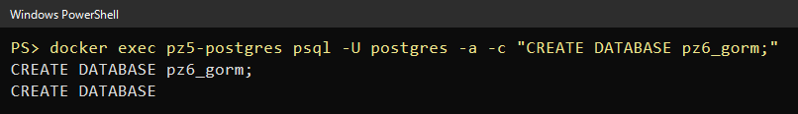
Рисунок 1 — Создание базы pz6_gorm

4. Структура проекта
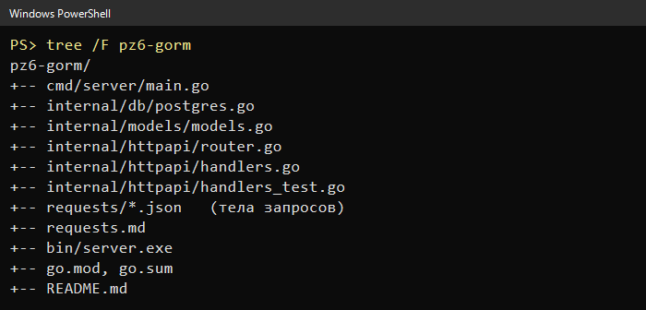
Рисунок 2 — Структура проекта
Каталог HTTP-слоя назван internal/httpapi (в методичке путь internal/http не совпадал с импортом .../internal/httpapi). DSN читается из переменной DB_DSN, подключение вынесено в db.Connect(dsn) с возвратом ошибки, чтобы его можно было использовать в тестах.

5. Модели, связи и миграции
User — автор (1:N с Note), Note — заметка (принадлежит User, M:N с Tag через note_tags), Tag — тег. Уникальные индексы: users.email и tags.name. К полям добавлены json-теги, чтобы ответы API были в lowerCamelCase (userId, createdAt), а связь Note.User сделана указателем с omitempty — иначе в JSON попадал бы пустой вложенный пользователь.
internal/models/models.go:
package models

import "time"

// User — автор заметок (1 пользователь → много заметок).
type User struct {
ID uint `gorm:"primaryKey" json:"id"`
Name string `gorm:"size:100;not null" json:"name"`
Email string `gorm:"size:200;uniqueIndex;not null" json:"email"`
Notes []Note `json:"notes,omitempty"` // 1:N
CreatedAt time.Time `json:"createdAt"`
UpdatedAt time.Time `json:"updatedAt"`
}

// Note — заметка: принадлежит пользователю, имеет много тегов.
type Note struct {
ID uint `gorm:"primaryKey" json:"id"`
Title string `gorm:"size:200;not null" json:"title"`
Content string `gorm:"type:text" json:"content"`
UserID uint `gorm:"not null;index" json:"userId"`
User *User `json:"user,omitempty"`
Tags []Tag `gorm:"many2many:note_tags;" json:"tags"` // M:N
CreatedAt time.Time `json:"createdAt"`
UpdatedAt time.Time `json:"updatedAt"`
}

// Tag — тег (многие ко многим с заметками через таблицу note_tags).
type Tag struct {
ID uint `gorm:"primaryKey" json:"id"`
Name string `gorm:"size:50;uniqueIndex;not null" json:"name"`
Notes []Note `gorm:"many2many:note_tags;" json:"notes,omitempty"`
CreatedAt time.Time `json:"createdAt"`
UpdatedAt time.Time `json:"updatedAt"`
}

При старте сервер вызывает AutoMigrate(&User{}, &Note{}, &Tag{}). Ниже — SQL, который GORM сгенерировал сам (внешний ключ fk_users_notes, индексы, таблица note_tags с составным первичным ключом и двумя внешними ключами):
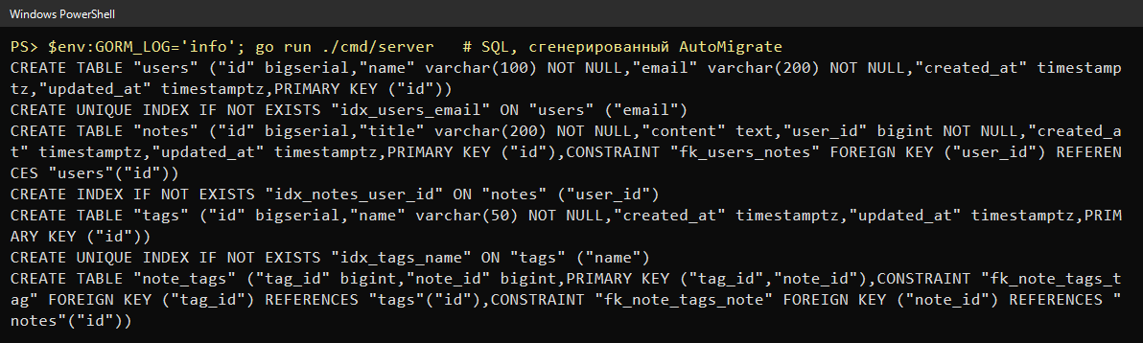
Рисунок 3 — SQL автомиграции (GORM_LOG=info)
Фрагмент схемы БД в psql (\d):
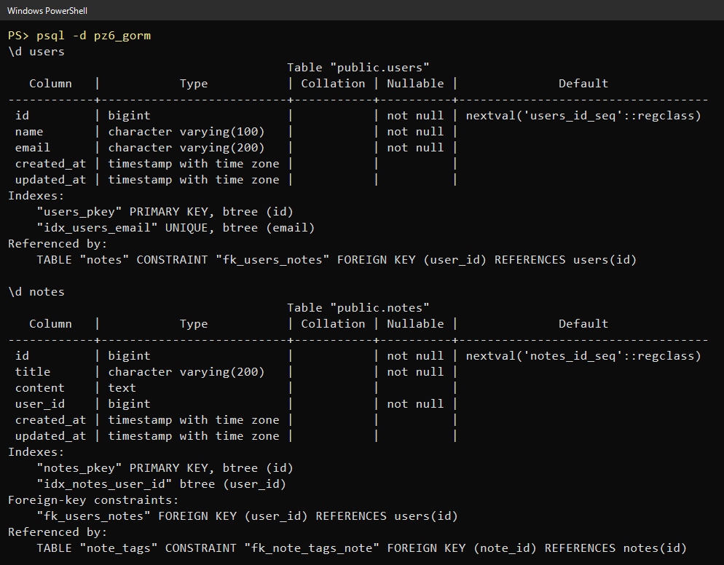
Рисунок 4 — Таблицы users и notes
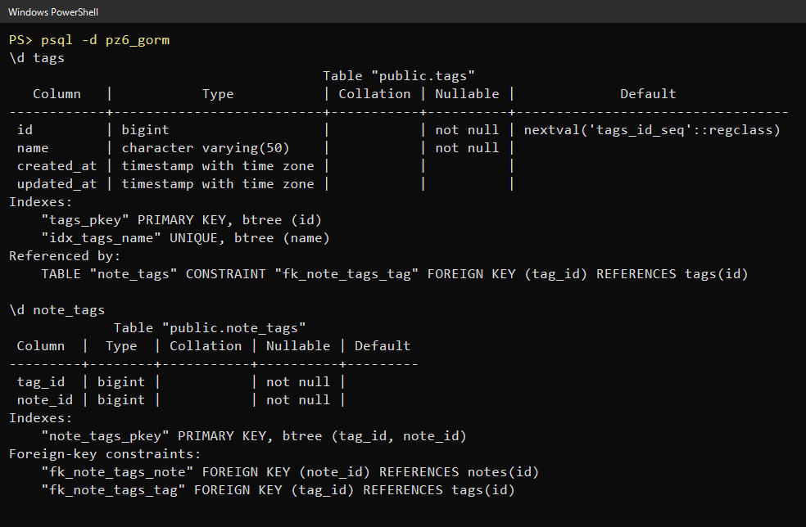
Рисунок 5 — Таблицы tags и note_tags

6. Подключение, роутер и обработчики
Параметры пула: 20 открытых и 10 простаивающих соединений, время жизни 1 час. Включена опция TranslateError: драйверные ошибки превращаются в gorm.ErrDuplicatedKey и gorm.ErrRecordNotFound, что позволяет отвечать 409 при повторном email и 404 при отсутствии записи, а текст внутренних ошибок БД не отдавать клиенту.
internal/db/postgres.go:
package db

import (
"fmt"
"os"
"time"

"gorm.io/driver/postgres"
"gorm.io/gorm"
"gorm.io/gorm/logger"
)

// Connect открывает пул соединений GORM по DSN.
//
// GORM_LOG=info включает вывод всех SQL-запросов, которые генерирует GORM
// (по умолчанию — только предупреждения, например медленные запросы).
func Connect(dsn string) (*gorm.DB, error) {
if dsn == "" {
return nil, fmt.Errorf("DB_DSN is empty")
}

level := logger.Warn
if os.Getenv("GORM_LOG") == "info" {
level = logger.Info
}

db, err := gorm.Open(postgres.Open(dsn), &gorm.Config{
Logger: logger.Default.LogMode(level),
// превращает ошибки драйвера в gorm.ErrDuplicatedKey, gorm.ErrForeignKeyViolated и т.д.
TranslateError: true,
})
if err != nil {
return nil, fmt.Errorf("connect db: %w", err)
}

// Настроим пул соединений
sqlDB, err := db.DB()
if err != nil {
return nil, err
}
sqlDB.SetMaxOpenConns(20)
sqlDB.SetMaxIdleConns(10)
sqlDB.SetConnMaxLifetime(time.Hour)

return db, nil
}

internal/httpapi/router.go:
package httpapi

import (
"github.com/go-chi/chi/v5"
chimw "github.com/go-chi/chi/v5/middleware"
"gorm.io/gorm"
)

func BuildRouter(d *gorm.DB) *chi.Mux {
r := chi.NewRouter()
r.Use(chimw.Recoverer)

h := NewHandlers(d)

r.Get("/health", h.Health)

// Пользователи
r.Post("/users", h.CreateUser)
r.Get("/users/{id}", h.GetUserByID) // пользователь со всеми заметками и их тегами

// Заметки
r.Post("/notes", h.CreateNote) // создаём заметку с тегами
r.Get("/notes/{id}", h.GetNoteByID) // получаем заметку с автором и тегами

return r
}

internal/httpapi/handlers.go:
package httpapi

import (
"encoding/json"
"errors"
"log"
"net/http"
"strconv"
"strings"

"github.com/go-chi/chi/v5"
"gorm.io/gorm"

"github.com/Rudolf31/pz6-gorm/internal/models"
)

type Handlers struct{ db *gorm.DB }

func NewHandlers(db *gorm.DB) *Handlers { return &Handlers{db: db} }

func (h *Handlers) Health(w http.ResponseWriter, r *http.Request) {
writeJSON(w, http.StatusOK, map[string]string{"status": "ok"})
}

type createUserReq struct {
Name string `json:"name"`
Email string `json:"email"`
}

// POST /users
func (h *Handlers) CreateUser(w http.ResponseWriter, r *http.Request) {
var in createUserReq
if err := json.NewDecoder(r.Body).Decode(&in); err != nil {
writeErr(w, http.StatusBadRequest, "invalid json")
return
}
in.Name, in.Email = strings.TrimSpace(in.Name), strings.TrimSpace(in.Email)
if in.Name == "" || in.Email == "" {
writeErr(w, http.StatusBadRequest, "name and email are required")
return
}

u := models.User{Name: in.Name, Email: in.Email}
if err := h.db.Create(&u).Error; err != nil {
// TranslateError превращает нарушение uniqueIndex в gorm.ErrDuplicatedKey
if errors.Is(err, gorm.ErrDuplicatedKey) {
writeErr(w, http.StatusConflict, "user with this email already exists")
return
}
serverErr(w, err)
return
}
writeJSON(w, http.StatusCreated, u)
}

// GET /users/{id} — пользователь с заметками (1:N) и тегами заметок (M:N)
func (h *Handlers) GetUserByID(w http.ResponseWriter, r *http.Request) {
id, ok := parseID(w, r)
if !ok {
return
}
var user models.User
if err := h.db.Preload("Notes.Tags").First(&user, id).Error; err != nil {
dbErr(w, err, "user not found")
return
}
writeJSON(w, http.StatusOK, user)
}

type createNoteReq struct {
Title string `json:"title"`
Content string `json:"content"`
UserID uint `json:"userId"`
Tags []string `json:"tags"` // имена тегов
}

// POST /notes — заметка и её теги создаются в одной транзакции
func (h *Handlers) CreateNote(w http.ResponseWriter, r *http.Request) {
var in createNoteReq
if err := json.NewDecoder(r.Body).Decode(&in); err != nil {
writeErr(w, http.StatusBadRequest, "invalid json")
return
}
in.Title = strings.TrimSpace(in.Title)
if in.Title == "" || in.UserID == 0 {
writeErr(w, http.StatusBadRequest, "title and userId are required")
return
}

var note models.Note
err := h.db.Transaction(func(tx *gorm.DB) error {
// автор должен существовать
if err := tx.Select("id").First(&models.User{}, in.UserID).Error; err != nil {
return err
}

// Находим/создаём теги (без дубликатов и пустых имён)
var tags []models.Tag
seen := map[string]bool{}
for _, name := range in.Tags {
name = strings.TrimSpace(name)
if name == "" || seen[name] {
continue
}
seen[name] = true
t := models.Tag{Name: name}
if err := tx.FirstOrCreate(&t, models.Tag{Name: name}).Error; err != nil {
return err
}
tags = append(tags, t)
}

note = models.Note{Title: in.Title, Content: in.Content, UserID: in.UserID, Tags: tags}
return tx.Create(&note).Error
})
if err != nil {
if errors.Is(err, gorm.ErrRecordNotFound) {
writeErr(w, http.StatusUnprocessableEntity, "user not found")
return
}
serverErr(w, err)
return
}

// Вернём с автором и тегами
if err := h.db.Preload("User").Preload("Tags").First(&note, note.ID).Error; err != nil {
serverErr(w, err)
return
}
writeJSON(w, http.StatusCreated, note)
}

// GET /notes/{id}
func (h *Handlers) GetNoteByID(w http.ResponseWriter, r *http.Request) {
id, ok := parseID(w, r)
if !ok {
return
}
var note models.Note
if err := h.db.Preload("User").Preload("Tags").First(&note, id).Error; err != nil {
dbErr(w, err, "note not found")
return
}
writeJSON(w, http.StatusOK, note)
}

// helpers

func parseID(w http.ResponseWriter, r *http.Request) (int, bool) {
id, err := strconv.Atoi(chi.URLParam(r, "id"))
if err != nil || id <= 0 {
writeErr(w, http.StatusBadRequest, "bad id")
return 0, false
}
return id, true
}

// dbErr: «не найдено» → 404, всё остальное → 500.
func dbErr(w http.ResponseWriter, err error, notFoundMsg string) {
if errors.Is(err, gorm.ErrRecordNotFound) {
writeErr(w, http.StatusNotFound, notFoundMsg)
return
}
serverErr(w, err)
}

// serverErr пишет подробности в лог, а клиенту отдаёт общее сообщение.
func serverErr(w http.ResponseWriter, err error) {
log.Printf("internal error: %v", err)
writeErr(w, http.StatusInternalServerError, "internal error")
}

type jsonErr struct {
Error string `json:"error"`
}

func writeJSON(w http.ResponseWriter, code int, v any) {
w.Header().Set("Content-Type", "application/json; charset=utf-8")
w.WriteHeader(code)
_ = json.NewEncoder(w).Encode(v)
}

func writeErr(w http.ResponseWriter, code int, msg string) {
writeJSON(w, code, jsonErr{Error: msg})
}

cmd/server/main.go:
package main

import (
"log"
"net/http"
"os"

"github.com/Rudolf31/pz6-gorm/internal/db"
"github.com/Rudolf31/pz6-gorm/internal/httpapi"
"github.com/Rudolf31/pz6-gorm/internal/models"
)

func main() {
d, err := db.Connect(os.Getenv("DB_DSN"))
if err != nil {
log.Fatal(err)
}

// Автоматически создаст (или обновит) таблицы под наши модели
if err := d.AutoMigrate(&models.User{}, &models.Note{}, &models.Tag{}); err != nil {
log.Fatal("migrate:", err)
}

port := os.Getenv("PORT")
if port == "" {
port = "8080"
}

r := httpapi.BuildRouter(d)

log.Println("listening on :" + port)
log.Fatal(http.ListenAndServe(":"+port, r))
}

7. Проверка запросами
Запросы выполнены curl; тела лежат в requests/, полный набор с ответами — в requests.md. Проверка здоровья, создание пользователя (201) и повторный email (409):
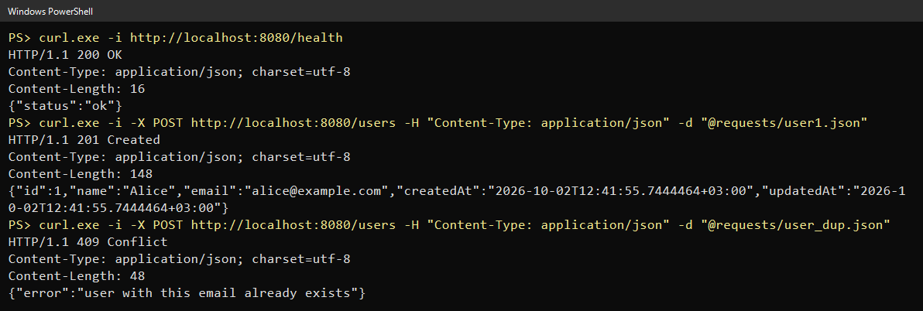
Рисунок 6 — GET /health, POST /users (201 и 409)
Повторный email: ошибку уникального индекса GORM транслирует в ErrDuplicatedKey:
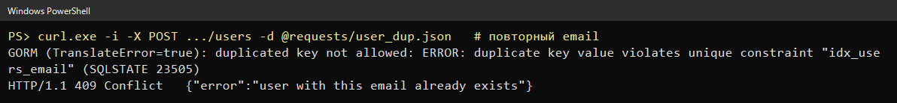
Рисунок 7 — Нарушение уникального индекса
Пользователь без email (400) и создание заметки с тегами go и gorm — в ответе автор и теги:
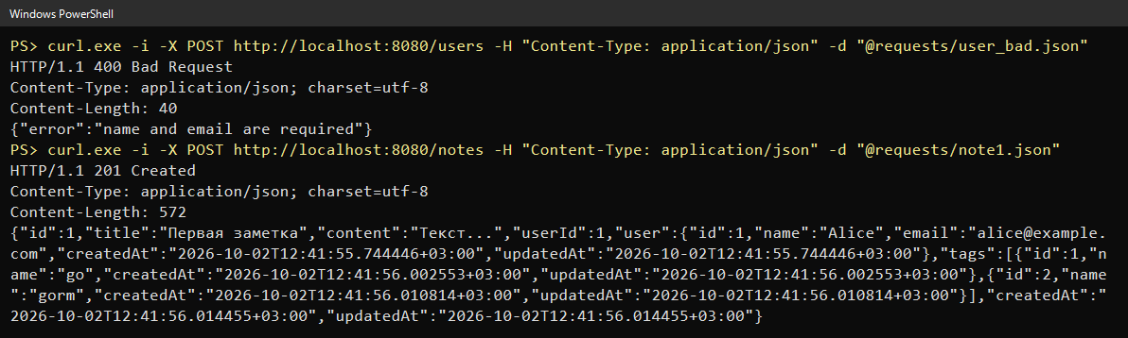
Рисунок 8 — Валидация и POST /notes
SQL создания заметки: сначала проверка автора, затем FirstOrCreate для каждого тега, вставка тегов (ON CONFLICT DO NOTHING), связей note_tags и самой заметки — всё в одной транзакции:
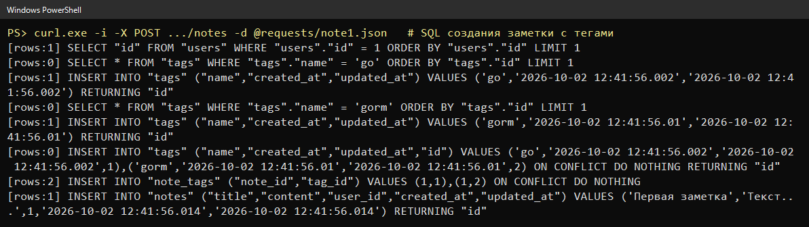
Рисунок 9 — SQL создания заметки с тегами
Вторая заметка использует уже существующий тег go (создаётся только новый тег sql):
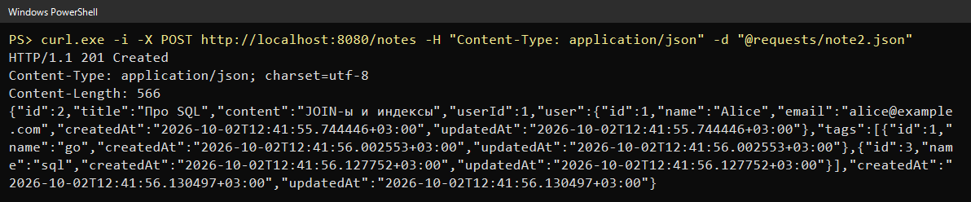
Рисунок 10 — Вторая заметка, тег go переиспользован
Получение заметки с автором и тегами (Preload("User").Preload("Tags")):
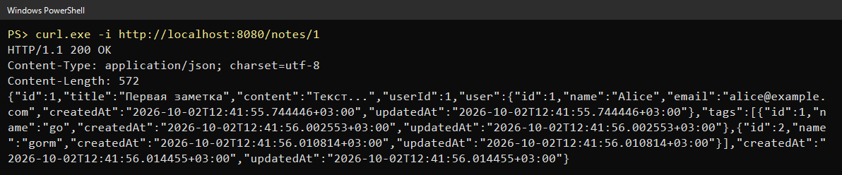
Рисунок 11 — GET /notes/1
Получение пользователя со всеми заметками и их тегами (Preload("Notes.Tags")):
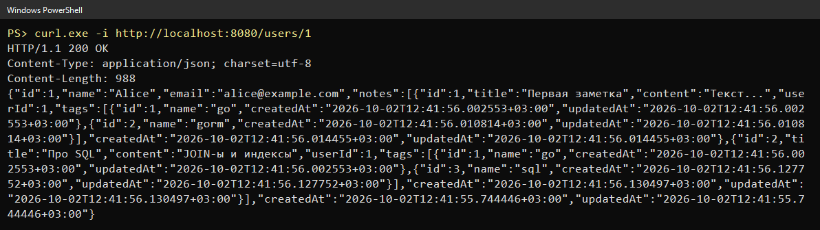
Рисунок 12 — GET /users/1
Preload не склеивает таблицы одним JOIN, а выполняет по одному запросу на связь с условием IN — по числу уровней, а не по числу записей:
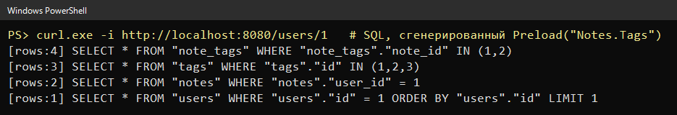
Рисунок 13 — SQL, сгенерированный Preload
Ошибки: заметка несуществующего пользователя (422), несуществующая заметка (404), некорректный id (400):
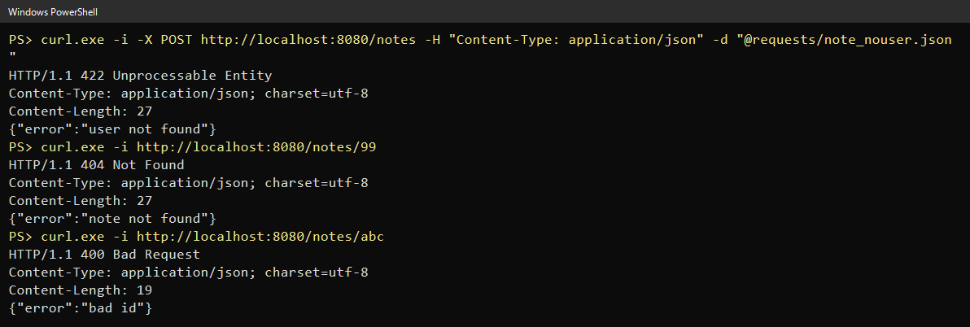
Рисунок 14 — Обработка ошибок
Данные в таблицах: связи note_tags, и JOIN-запрос, подтверждающий, что тег go хранится один раз и привязан к обеим заметкам.
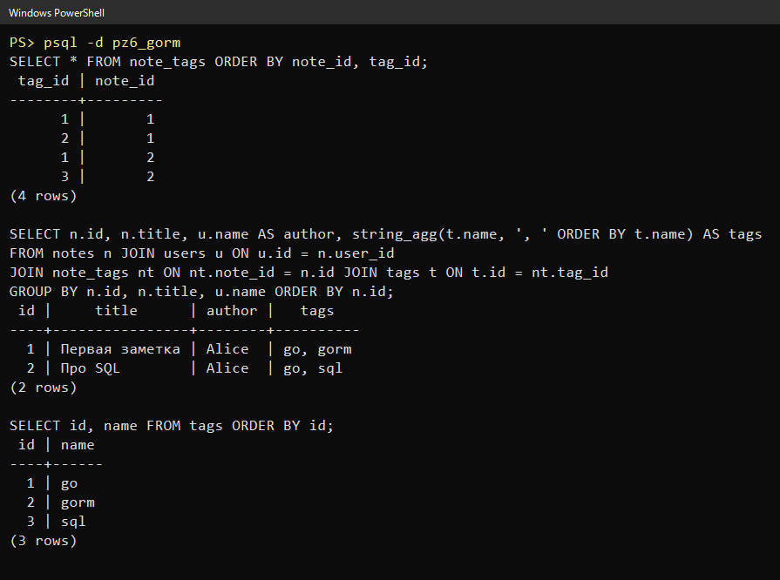
Рисунок 15 — Данные в psql

8. Результаты тестирования
№ | Сценарий | Маршрут | Ожид. | Факт.
1 | Проверка здоровья | GET /health | 200 | 200
2 | Создание пользователя | POST /users | 201 | 201
3 | Дубликат email (uniqueIndex) | POST /users | 409 | 409
4 | Пользователь без email | POST /users | 400 | 400
5 | Создание заметки с тегами go, gorm | POST /notes | 201 | 201
6 | Вторая заметка (тег go переиспользован) | POST /notes | 201 | 201
7 | Заметка с автором и тегами (Preload) | GET /notes/1 | 200 | 200
8 | Пользователь с заметками и тегами (Preload Notes.Tags) | GET /users/1 | 200 | 200
9 | Заметка несуществующего пользователя | POST /notes | 422 | 422
10 | Несуществующая заметка | GET /notes/99 | 404 | 404
11 | Некорректный id | GET /notes/abc | 400 | 400

Дополнительно написаны интеграционные тесты на httptest и временной схеме PostgreSQL: создание пользователя и дубликат email (409), создание заметки с тегами и Preload, переиспользование тегов (один тег — две связи), все ветки ошибок, откат транзакции (при несуществующем авторе не остаётся созданных тегов). go fmt и go vet без замечаний.
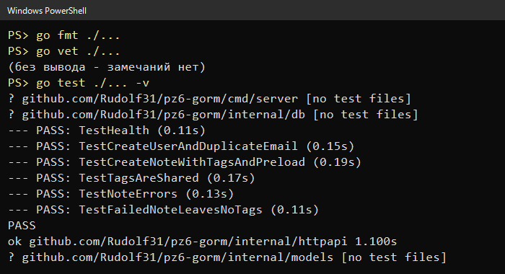
Рисунок 16 — go fmt, go vet, go test
Бинарник собран: go build -o bin\server.exe .\cmd\server. Код опубликован в репозитории https://github.com/Rudolf31/the-subject-of-software-creation-technology, ветка pr6.

9. Проблемы и их решение
1) В методичке нарушение уникального индекса отдавалось клиенту текстом ошибки БД; вместо этого включён TranslateError и возвращается 409 с понятным сообщением. 2) Заметка с несуществующим userId приводила бы к нарушению внешнего ключа (500); добавлена проверка автора внутри транзакции и ответ 422. 3) В примере теги создавались отдельно от заметки, и при ошибке оставались «осиротевшие» теги, а ошибки FirstOrCreate игнорировались; теперь всё выполняется в db.Transaction и ошибки обрабатываются. 4) Без json-тегов поля отдавались как ID/Title, а у вложенных структур — пустые объекты; добавлены теги и указатель для Note.User. 5) SQL-лог GORM пишется в stdout, а не в stderr — это учтено при перехвате лога для скриншотов. 6) Как и в ПЗ №5, в DSN указан 127.0.0.1 вместо localhost, чтобы избежать задержки в секунду на подключение из-за IPv6.

10. Ответы на контрольные вопросы
1. ORM сопоставляет структуры языка с таблицами и сама формирует SQL. По сравнению с database/sql: плюсы — меньше шаблонного кода (Scan, ручные JOIN), автоматические миграции и параметризация, независимость от СУБД; минусы — сгенерированный SQL может быть неоптимальным (например, SELECT * и множество запросов у Preload) и скрывает детали, а сложную аналитику всё равно приходится писать на сыром SQL.
2. 1:N: в «родителе» — слайс детей (User.Notes []Note), в «ребёнке» — внешний ключ и ссылка (Note.UserID uint, Note.User). M:N: слайсы с обеих сторон и тег gorm:"many2many:note_tags;" (Note.Tags, Tag.Notes) — GORM создаёт промежуточную таблицу note_tags. Остальные теги: primaryKey, size:100, not null, uniqueIndex, index, type:text.
3. AutoMigrate создаёт отсутствующие таблицы, добавляет недостающие столбцы, индексы и внешние ключи. Он не удаляет столбцы и таблицы, не переименовывает поля и в общем случае не меняет существующие данные, поэтому его недостаточно для переименований, удаления полей, преобразования данных, отката изменений и контроля версий схемы: в промышленных проектах используют отдельные миграции (golang-migrate, goose, Atlas).
4. First/Find загружают только строки самой таблицы, связанные записи остаются пустыми. Preload дополнительно загружает связанные данные отдельными запросами и заполняет вложенные поля структуры (Preload("Notes.Tags") — вложенные уровни). Применять, когда связанные данные нужны в ответе; не применять, когда они не нужны (лишние запросы).
5. При включённом TranslateError драйвер возвращает ошибку, которую можно проверить через errors.Is(err, gorm.ErrDuplicatedKey); без этой опции придётся разбирать ошибку драйвера (в PostgreSQL — SQLSTATE 23505, duplicate key value violates unique constraint). БД при вставке дубликата возвращает именно эту ошибку, а сервис преобразует её в 409 Conflict.

11. Выводы
С помощью GORM созданы модели User, Note, Tag, таблицы и связи 1:N и M:N, реализован REST-сервис с транзакционным созданием заметок и загрузкой связанных данных через Preload. Режим GORM_LOG=info показал, какой SQL стоит за методами ORM. Что можно улучшить: заменить AutoMigrate на версионируемые миграции, добавить удаление и обновление, пагинацию и фильтр по тегам, а в запросах с большим числом записей заменить Preload на Joins там, где важно число запросов.

